© 2003 Martin Professional A/S, Denmark.
© 2003 Группа компаний A&T Trade, Россия

Все права зарезервированы. Ни какая часть данного руководства не может быть воспроизведена в той или иной форме или способом без письменного разрешения владельцев прав копирования.

Информация, содержащаяся в данном руководстве, может быть изменена без предварительного уведомления. Производитель и дистрибьютор не берут на себя какие-либо гарантийные обязательства, связанные с данным продуктом, кроме тех, что описаны в данном руководстве, при условии соблюдения описанных правил применения и использования.

Напечатано в России.
Руководство предоставляется бесплатно.

РУКОВОДСТВО ПОЛЬЗОВАТЕЛЯ

ВЕРСИЯ 1.0

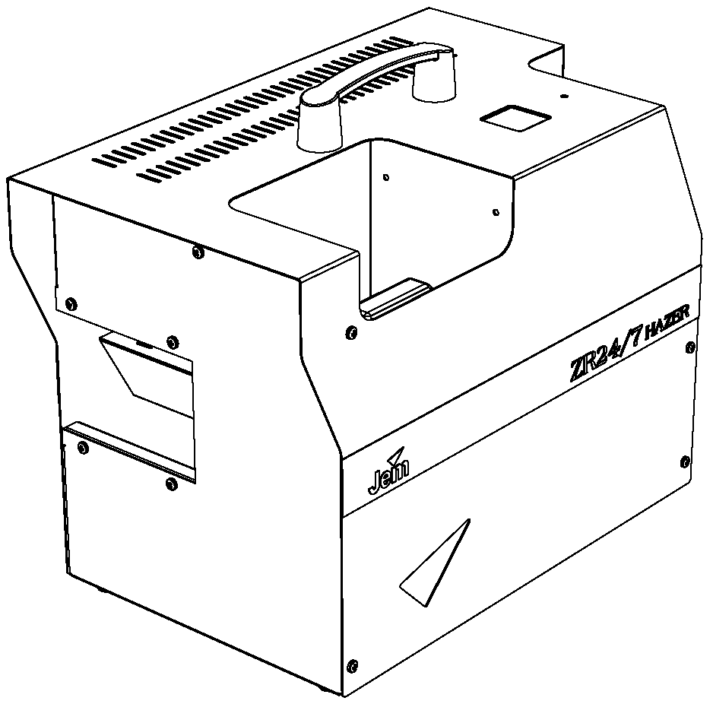

ZR24/7

Hazer

Генератор тумана

Жидкости, которые могут использоваться с данным устройством:

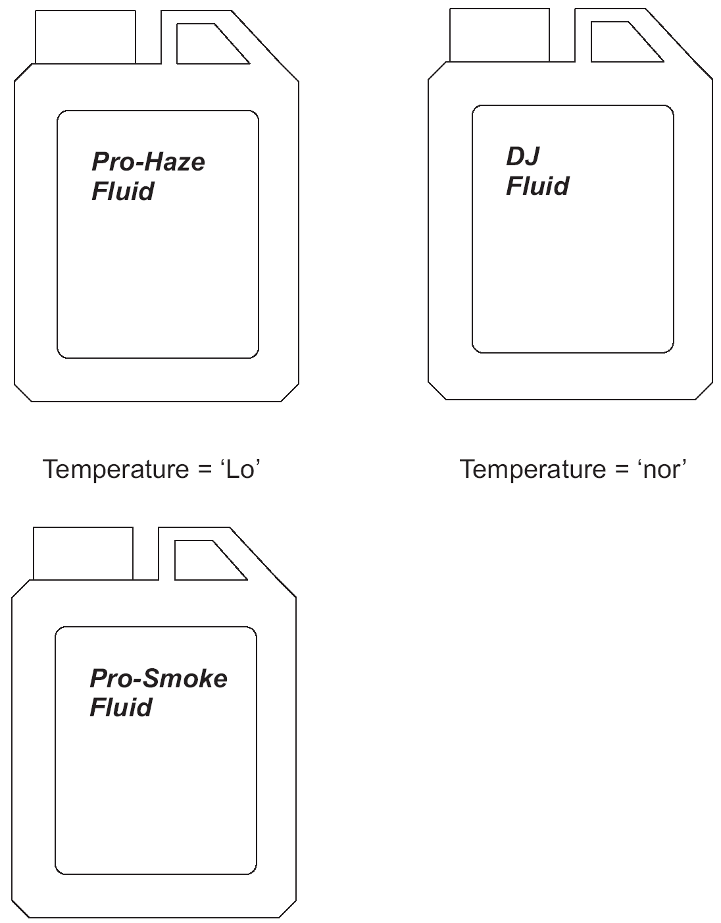
Примечание! Условием распространения гарантии на данное устройство является использование только оригинальной дымовой жидкости производства Martin / Jem. Использование других жидкостей с этим устройством может предоставлять собой угрозу здоровью, а также может повредить внутренние компоненты данного прибора.

ПОДКЛЮЧЕНИЕ
Разъёмы DMX и светодиодные индикаторы состояний установлены на панели, расположенной под блоком дисплея. Следующий рисунок демонстрирует соединения и функциональные элементы. Пяти-контактные разъёмы DMX располагаются над 3-контактныными разъёмами.
17

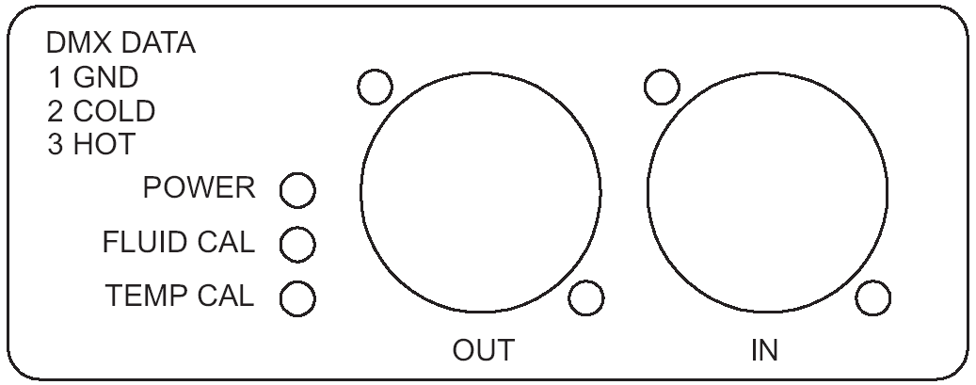

ФУНКЦИИ СВЕТОДИОДНЫХ ИНДИКАТОРОВ
Индикатор POWER: показывает, работает ли основной источник питания мощности.
Индикатор FLUID CAL: в данной модели не используется.
Индикатор TEMP CAL: указывает на то, что система выполняет калибровку системы управления температурой.

ПАРАМЕТРЫ ПРЕДОХРАНИТЕЛЕЙ
Устройство ZR24/7 Hazer использует три предохранителя.
Их замена должна выполняться строго в соответствии со следующими требованиями:
Модель 230V
Силовая плата
F1 6,3 A
F2 3,15 A
Основной предохранитель (в сетевом разъёме)
6,3 А
Модель 115V
Силовая плата
F1 10 A
F2 3,15 A
Основной предохранитель (в сетевом разъёме)
10 А
Два из этих предохранителей расположены внутри устройства и доступ к ним может быть осуществлён только после отключения прибора от электросети.

СПЕЦИФИКАЦИЯ
Теплообменник
900 Вт
Стальная катушка выпаривания с широким выходным каналом
Не перенастраиваемая защита от перегрева
Электронная система управления температурой на основе термопары

СИСТЕМА ПОДАЧИ ЖИДКОСТИ
Электронная система определения низкого уровня жидкости
Контейнер на 2,5 литра жидкости
Максимальный расход жидкости 410 мл в час

СРЕДСТВА ДИСТАНЦИОННОГО УПРАВЛЕНИЯ
Декодер DMX512:
Необходимое количество каналов = 2
Выходной поток пропорционален при всех уровнях выше 8%
Поддерживаемые каналы = с 1 по 509
Действительные стартовые коды = 0 (только данные диммера)
Применена полная система распознания ошибок в блоках данных
Цифровое управление через Цифровой Многофункциональный Контроллер
Цифровая связь по принципу «Устройство с Устройством»

ПАНЕЛЬ УПРАВЛЕНИЯ
Светодиодный дисплей с четырьмя кнопками
Регулятор выходного уровня с диапазоном значений от 0 до 20
Регулятор скорости вращения вентилятора с диапазоном значений от 0 до 20.
Диапазон работы таймера:
Время задержки (toF): от 0 до 90 секунд
Время работы (ton): от 0 до 90 секунд

УПРАВЛЕНИЕ НАПРАВЛЕНИЕМ ВЫХОДНОГО ПОТОКА
Угол наклона воздушного потока может быть установлен в диапазоне от 0 до 60 градусов.
16

ТРЕБУЕМЫЕ ПАРАМЕТРЫ ПИТАНИЯ МОЩНОСТИ (зависят от модели)
Входное напряжение: 200 – 250В
Входная мощность (макс.): 975Вт @ 230В
Основной предохранитель 6,3А
Входное напряжение: 100 – 130В
Входная мощность (макс.): 975Вт @ 115В
Основной предохранитель 10А

Частота тока для обеих моделей 50/60Гц

СОДЕРЖАНИЕ
Введение | 2
Функциональные возможности и характеристики | 2
Меры предосторожности | 3
Устройство прибора | 4
Обслуживание прибора | 5
Средства дистанционного управления | 5
Работа прибора в стандарте DMX | 6
Соединение по принципу «Устройство с Устройством» | 7
Дисплей | 8
Дистанционное управление | 10
Таймер | 11
Основные операции | 12
Система подачи жидкости | 13
Сообщения, появляющиеся на дисплее | 14
Определение основных ошибок в работе устройства | 15
Спецификация | 16
Подключение | 17
Параметры предохранителей | 17
1

ВВЕДЕНИЕ
Устройство ZR24/7 Hazer представляет собой первого представителя нового поколения профессиональных генераторов тумана, рассчитанных для гастрольной и инсталляционной деятельности в различных областях применения. Этот генератор может быть легко встроен в структуру большинства наиболее известных систем управления, используемых сегодня в индустрии развлечений. Применяя средства дистанционного управления по каналам DMX, это устройство, кроме всего прочего, может работать под управлением собственных средств, которые позволяют на месте выполнить все необходимые настройки и дать информацию по всем рабочим параметрам.

Основной эффект производится системой выпаривания, основанной на обычном теплообменном устройстве, которая снабжается материалом, созданным уникальной системой по работе с атомной структурой жидкости. Эта технология является основной причиной возможности создания мягкого и равномерного эффекта на выходе устройства наряду с низким расходом жидкости. До поступления на выход в эффект добавляется определённая порция воздуха при помощи вентиляторов, расположенных по бокам устройства. Это позволяет придать эффекту дополнительный объём и распылить произведённый эффект на большой площади.

Угол выходного воздушного потока может регулироваться при помощи специальных поворотных колёс, расположенных в отсеке жидкости, что, таким образом, даёт возможность пользователю самостоятельно управлять вертикальным распылением эффекта.

Для заливки жидкости предоставляется контейнер ёмкостью 2,5 литра. С целью обеспечения надёжной и беспрерывной работы, уровень жидкости контролируется электронной системой, и в случае необходимости генератор будет выключен этой системой. В данном случае не используются какие-либо датчики уровня жидкости, а выполняются непрямые измерения, основанные на расчёте энергетического баланса.

ФУНКЦИОНАЛЬНЫЕ ВОЗМОЖНОСТИ И ХАРАКТЕРИСТИКИ

Ёмкость жидкости 2,5 л
Бесперебойная работа
Полностью цифровая система управления
900-ваттное теплообменное устройство
Интерфейс DMX512 (два канала)
Не стираемая память для хранения пользовательских настроек и данных калибровки
Электронная система распознания низкого уровня жидкости
Поршневой насос высокого давления
Светодиодный дисплей для выполнения настроек пользователем
Регуляторы количества дыма и скорости подачи воздушного потока
Точный таймер
Интерфейс цифрового дистанционного управления

2

Определение основных ошибок в работе устройства
15
Генератор ZR24/7 Hazer представляет собой сложное устройство, требующее компетентного сервисного обслуживания при выполнении серьёзных ремонтных работ. Тем не менее, следующее ниже руководство поможет пользователю решить и исправить самые распространённые неполадки.
При замене предохранителей, всегда используйте только те, которые в точности соответствуют установленным типам и параметрам (см. спецификацию).

СИМПТОМ | ПРИЧИНА | РЕШЕНИЕ
Когда устройство находится в режиме работы, на выходе нет дыма | Генератор не готов к работе | Подождите, пока устройство нагреется до нужной температуры
 | Уровень жидкости ниже минимальной отметки | Долейте жидкость
 | Устройство неисправно | Свяжитесь с поставщиком
При использовании DMX-команд запуска эффекта на выходе устройства нет дыма | Неправильная настройка адреса | Проверьте настройки
 | Генератор не готов к работе | После передачи DMX-команды включения, подождите некоторое время.
 | Отсутствует замыкание цепи DMX | Вставьте соответствующий разъём-заглушку
На дисплее появилась надпись «Flu/Out» | Уровень жидкости ниже минимальной отметки | Долейте жидкость, и перезапустите генератор при помощи основного меню
Генератор не готов к работе по истечении 4 минут | Значение DMX по каналу 2 меньше 245 | Увеличьте DMX-значение уровня
Генератор не готов к работе по истечении 4 минут | Сгорел предохранитель на плате управления питанием | Отключите устройство от электросети и замените предохранитель
Туман рассеивается слишком быстро | Используется жидкость, не подходящая к данным условиям применения | Залейте жидкость с более продолжительным сроком действия (см. начало буклета)
Туман рассеивается слишком быстро | Слишком большая скорость вентилятора | Снизьте скорость

Сообщения, появляющиеся на дисплее
14
Следующий ниже перечень приводит сообщения, которые могут появиться на дисплее, а также контекст, в котором они появляются. Здесь приводятся сообщения, которые появляются только при обычных условиях работы. Сообщения, появляющиеся при работе с различными меню, подробно описаны в других разделах данного руководства.

Ht | Появляется в том случае, если нагреватель работает, но устройство не готово к работе.
rdy | Устройство готово к запуску при помощи средств меню управления. При работе в цепи DMX данное сообщение не появляется.
FLu/out | Это сообщение говорит о том, что уровень жидкость в контейнере находится ниже минимальной отметки. Сообщение может появиться только в состоянии готовности прибора к работе. Сброс сообщения производится в меню Pri, после доливания жидкости.
Fog/08 | Меню запуска использует значение ‘on’. Отображаемое на дисплее число соответствует установленному выходному уровню потока дыма в диапазоне от 0 до 20. Для того чтобы дым на выход не поступал при работающем вентиляторе, установите нулевое значение уровня.
Ht/Err | Зарегистрирован перегрев устройства. Сброс сообщения осуществляется выключением питания.
CAL/Err | Программа управления обнаружила повреждённые калибровочные настройки в памяти EEprom, и заблокировала работу генератора.

Меры предосторожности
3
При работе с данным устройством всегда используйте только те жидкости, которые одобрены к использованию компаниями Jem/Martin. Не пытайтесь отключить систему измерения параметров работы с жидкостью, т.к. это может вывести устройство из строя.

Убедитесь в том, что напряжение в местной электросети применимо к вашему устройству. Настройки параметров напряжения указаны на бирке серийного номера.

Генератор должен работать в горизонтальном положении и не должен подниматься выше уровня головы.

Обратите внимание на предупреждения, указанные на корпусе устройства.

Всегда работайте с генераторами дыма только в хорошо проветриваемых помещениях. Высокая концентрация дыма может вызвать приступы астмы или другие серьёзные респираторные осложнения.

Генераторы дыма могут вызывать появление конденсата. Полы и другие поверхности могут стать скользкими, на что следует постоянно обращать внимание.

Данное устройство не является водонепроницаемым, его не следует подвергать прямому воздействию воды или влаги при работе на открытых площадках.

Старайтесь не проливать жидкости на прибор. Если вы всё-таки что-то пролили, отключите прибор от источника напряжения и протрите устройство сухой тканью.

Сервисное обслуживание должно производиться квалифицированным персоналом. Перед тем как снимать какую-либо деталь, отключите устройство от источника напряжения.

Распайка сетевого провода

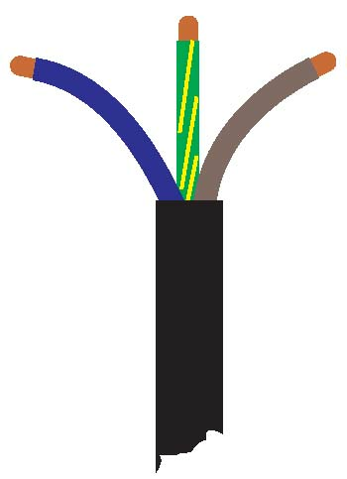
На ZR24/7 Hazer устанавливается входной сетевой разъём стандарта IEC. Для подключения к источнику питания потребуется соответствующий IEC-провод.

Данное устройство должно быть заземлено.

Цвета жил провода
Коричневый = напряжение
Синий = нейтраль
Зелёный/Жёлтый = земля

Устройство прибора
4
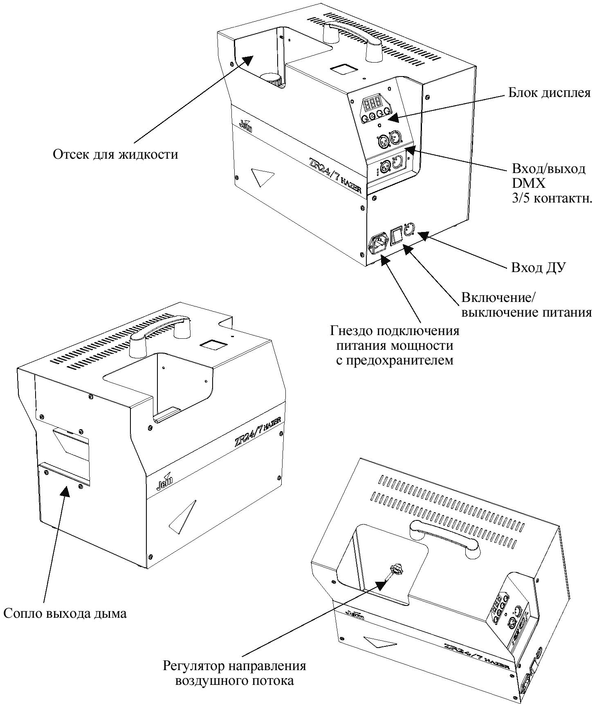

Система подачи жидкости
13
Генератор ZR24/7 Hazer использует ёмкость на 2,5 литра, обеспечивающую, примерно, 6 часов непрерывной работы устройства при полной выходной мощности. Колебания напряжения источника питания мощности в этом случае почти не сказываются, т.к. прибор использует автоматическую систему компенсации колебаний напряжения, что сохраняет скорость работы насоса постоянной.

Система управления работой генератора работает с жидкостью на водной основе, что позволяет создавать эффекты тумана при адекватной мощности для непрерывного производства максимального количества дыма.
Измерение и компенсация в напряжении и частоте тока источника выполняется в пределах, обозначенных рабочим диапазоном напряжения/частоты, характерным для каждой конкретной модели прибора.

Непрерывная работа устройства без жидкости повышает риск повреждения и выхода из строя насоса. Эта проблема у ZR24/7 Hazer снята при помощи косвенной электронной системы слежения за расходом жидкости, которая прекращает работу насоса в том случае, если уровень жидкости слишком низкий. В этом случае на дисплее появляется сообщение Flu Out, предупреждающее пользователя о том, что работа устройства прекращена по причине недостаточного количества жидкости. Характер косвенности данной системы говорит о том, что её скорость обработки полученной информации достаточно малая, и может потребоваться до 10 минут, прежде чем система обнаружит этот низкий уровень жидкости. Тем не менее, компоненты системы подачи жидкости способны проработать это время «всухую» без какого-либо риска поломки.

Когда в генератор будет вновь заправлена жидкость, пользователю будет необходимо сбросить сообщение об ошибке Flu Out путём входа в меню Pri и выбора в нём настройки «y» с последующим нажатием кнопки ‘Enter’. Эти действия сотрут из памяти сообщение об ошибке и установят режим готовности системы подачи жидкости к работе. В этом случае включится функция заполнения жидкостью проводящих путей, на это время (10 секунд) насос будет работать с максимальной скоростью, но только в том случае, если устройство достигло рабочей температуры нагревательного элемента.

Помните, что тип используемой жидкости играет огромную роль в создании эффекта. В начале данного руководства приводится перечень основных жидкостей совместимых с данным прибором. Выберите жидкость, отвечающую требованиям по месту использования и типу эффекта, которого вы желаете добиться. Обычно используется стандартная жидкость Haze, но если вам требуется создать более продолжительный эффект, обратитесь к вашему поставщику за советом по использованию другого сорта жидкости.

Смена типа жидкости может также потребовать изменения рабочей температуры генератора. Это можно сделать в меню Hot, в котором нужно выбрать параметр Hi, Lo или Nor. См. внутреннюю часть обложки данного руководства на предмет подбора правильной настройки для соответствующего типа используемой жидкости.

Основные операции
Следующие инструкции объясняют, как пользоваться основными функциями, заложенными в это устройство. Предполагается, что начало работ производится при не разогретом генераторе.

Открыв на дисплее меню run, где указано положение oFF, выполните действия в следующем порядке.
Дайте генератору достичь рабочей температуры нагревательного элемента.
На дисплее появится надпись Ht.
Когда устройство будет готово к работе (по истечении, примерно, 2 минут разогревочного цикла), можно выпускать дым.
На дисплее появится надпись rdy.
Установите в меню run положение on.
Установите в меню fog значение 8
Установите в меню fan значение 15
Проверьте, чтобы в меню Hot был установлен подходящий тип жидкости
На дисплее появится надпись FOG/08

Если вы запускаете генератор впервые или после смены типа жидкости, понадобится некоторое время на первичное нагнетание жидкости насосом.
Для этого выберите меню Pri и установите значение «y» с последующим нажатием кнопки ‘Enter’. В этом случае включится функция заполнения жидкостью проводящих путей, на это время (10 секунд) насос будет работать с максимальной скоростью, но только в том случае, если устройство достигло рабочей температуры нагревательного элемента. Если первичное нагнетание жидкости не будет выполнено должным образом, обратитесь к разделу по устранению неисправностей данного руководства.

Установите в меню run положение ON, чтобы поток поступал на выход непрерывно.
В окне Fog появится надпись FOG/08
Установите в меню run положение tr, чтобы поток поступал на выход в соответствии с заданными параметрами времени (о том. Как настраивать таймер, см. раздел «Таймер»).
В окне Fog появится надпись ton/04, toff/03 и т.п.

Угол выходного потока может регулироваться при помощи системы V.G.A. Изменение угла наклона осуществляется при помощи заворачивающегося колёса, расположенного в отсеке жидкости. Отверните прижимной винт на ¾ поворота и переметите регулятор вверх или вниз.
Не следует полностью отвинчивать прижимной винт, т.к. в противном случае потребуется разбирать всё устройство для его ремонта.

Помните, что установка того или иного значения уровня FOG отменяет настройки скорости вентилятора, заставляя его вращаться с минимально возможной для выбранного уровня скоростью. Если потребуется большая скорость вентилятора, используйте меню fan для установки повышенной скорости. Когда скорость вращения превысит расчётную скорость, перед значением скорости появится мигающая полоска.
12

Обслуживание прибора
5
Распакуйте генератор и осмотрите его на предмет наличия очевидных следов повреждений.

Установите устройство на плоскую поверхность и вставьте в отсек канистру с необходимой дымовой жидкостью производства Jem/Martin. Закрепите на канистре крышку с патрубком.

Проверьте правильность подключения и распайки проводов питания мощности, которые описаны в разделе «меры предосторожности» данного руководства.

Установите сетевой переключатель в положение ON, и обратите внимание на стартовое сообщение, которое появится на дисплее прибора (номер программного обеспечения).

Обратитесь к разделу «Основные операции» данного руководства, где описываются способы применения основных функциональных возможностей данного устройства. Перед началом работ с прибором, ознакомьтесь с разделом «Меры предосторожности».

Средства дистанционного управления
Генератор ZR24/7 Hazer предоставляет пользователю три способа применения имеющихся средств дистанционного управления. Основная панель управления жёстко закреплена на приборе и не может использоваться в качестве пульта дистанционного управления. Интерфейс DMX расположен по соседству с панелью управления, а разъём подключения пульта ДУ находится рядом с переключателем электропитания.
В число основных средств ДУ входят:
Цифровой интерфейс DMX512
Данный интерфейс использует два XLR-разъёма на 3/5 контактов, которые обозначены на панели словом DMX, этот интерфейс соответствует стандартному протоколу DMX (RS 485). Входы имеют защиту от избыточного напряжения, а выходной разъём позволяет использовать прибор в цепи с другими устройствами.

Интерфейс ДУ
Интерфейс дистанционного управления включает в себя 3-контактный XLR-разъём для подключения к нему опционального цифрового пульта ДУ, при помощи которого может выполняться управление устройством.
Полное управление выходным потоком и параметрами времени может осуществляться на расстоянии, не превышающем 25 метров.
Цепь «Устройство к устройству» (Machine to machine)
Используя один генератор в качестве ведущего, и соединив выход этого ведущего устройства с входами других генераторов, можно создать цифровую цепь ведомых устройств. Данный приём даёт возможность подчинить работу ведомых устройств командам ведущего/первого прибора в цепи. Используйте в этом случае только провода, соответствующие требованиям передачи сигналов DMX. В случае необходимости, ведущим прибором можно управлять при помощи средств дистанционного управления.

Работа прибора в стандарте DMX
6
Генератором можно управлять, используя цифровой протокол управления DMX512, являющийся на сегодняшний день стандартом индустрии. Этот протокол позволяет управлять генераторами дыма в рамках осветительных систем большинства инсталляций.

Протокол DMX может использоваться без изменения каких-либо настроек в меню основной панели управления. Когда система управления распознает наличие потока DMX-данных на входе, она произведёт установку системных DMX-уровней в установленное исходное положение. В этом случае любые попытки воспользоваться панелью управления прибора с целью включения тех или иных функций не будут иметь успеха до тех пор, пока не будет отключен сигнал DMX. При работе в цепи DMX на дисплее должен появится текущий DMX-адрес.

Генератору для работы необходимо два канала, при этом адрес первого канала должен быть установлен при помощи меню Adr. По выделенным каналам производится управление параметрами подачи дыма и потока воздуха следующим образом:

Канал 1
Выходной уровень потока дыма
Значения 0 – 19: нулевой уровень («мёртвая полоса»)
Значения 20 – 255: пропорциональное управление выходным потоком с дискретным шагом в 20 единиц

Канал 2
Настройка параметра скорости вращения вентилятора
Значения 0 – 19: вентилятор выключен
Значения 20 – 244: пропорциональное управление скоростью вращения с дискретным шагом в 20 единиц
Значения 245 – 255: вентилятор выключен, подача дыма отсутствует, нагреватель выключен

В данном случае системой применяется принцип пропорционального управления выходным потоком дыма, а также простые функции переключения, используемые некоторыми другими устройствами.

Базовый адрес DMX может быть установлен по любому каналу в диапазоне от 1 до 509 в меню Adr.

Доступ к внутреннему таймеру по каналам DMX не возможен. Программирование любых параметров времени генератора должно осуществляться силами DMX-пульта, используемого в управлении всей осветительной системой.
В качестве стандартных DMX-разъёмов здесь задействованы 5-контактные разъёмы XLR, а также менее дорогие 3-контактные, что позволяет интегрировать прибор в любые типы инсталляций.

ТАЙМЕР
11
Таймер выполнен на программном уровне и использует основную принципиальную схему управления. В этом случае, параметры времени управляются кристаллом, предоставляя высокий уровень точности в сравнении с обычными аналоговыми таймерами, которые часто используют на генераторах дыма. Таймер включается путём установки меню run в положение ‘tr’.
Выбор этого значения включает таймер с начала периода подачи дыма (параметр ON) до окончания периода отсутствия подачи дыма (параметр OFF), цикл затем будет повторяться до тех пор, пока в меню run не будет установлено положение OFF. Таймер будет работать только в том случае, если в меню run выбрана настройка ‘tr’ и генератор готов к работе (RdY). Переключение меню run в положение OFF в любое время выполнения цикла приостановит работу устройства.

Во время работы таймера на дисплее будет отображаться в секундах пройденное время. На дисплее изображение будет периодически меняться с названия периода (ton/toF) на пройденное время в секундах.

Для выполнения настройки периодов времени, нажмите кнопку Menu для выбора на дисплее параметра ton. Нажмите кнопку Enter, для того чтобы просмотреть текущее значение параметра времени подачи дыма (ton), и внесите нужные изменения в это значение при помощи кнопок «Вверх/Вниз». Теперь нажмите кнопку Enter для сохранения выбранного значения. Затем нажмите кнопку Menu для настройки времени периода простоя (toF). Выполните настройку этого параметра так же, как и в случае с параметром времени подачи дыма. Затем установите в меню run значение ‘tr’, которое выполнит тестирование введённых настроек.

Установленные уровни подачи дыма (Fog) и скорости вращения вентилятора (Fan) будут использоваться таймером на отрезке времени подачи дыма (ON).

Дистанционное управление
10
В комплект поставки генератор ZR24/7 Hazer не входит пульт дистанционного управления. Это результат растущей популярности протокола управления DMX, который применим к ZR24/7 Hazer непосредственно.
Тем не менее, всегда есть ситуации, в которых нет возможности включения в сеть DMX либо такая сеть на месте отсутствует. На этот случай предусмотрено два типа пультов дистанционного управления генератором ZR24/7 Hazer.

Стандартный Цифровой Пульт ДУ (Standard Digital Remote) обеспечивает средства управления выходным потоком и параметрами времени в простом и недорогом исполнении.
Для пользователей, требующих комплексных решений поставленных перед ними задач, предоставляется компактный Универсальный Цифровой Пульт ДУ (Universal Digital Remote) с символьным дисплеем. Оба устройства используют один и тот же цифровой интерфейс (его местоположение вы найдёте на стр. 4 в разделе «Устройство прибора»), который автоматически определяет подключение пульта к данному устройству.

Каждый пульт ДУ снабжён руководством пользователя, в котором даются подробные объяснения, а основные возможности этих приборов мы приводим ниже:

Стандартный Цифровой Пульт ДУ (Standard Digital Remote)
Регулировка уровня выходного потока
Индикация готовности устройства к работе
Настройка параметра таймера ON (время подачи дыма)
Настройка параметра таймера OFF (время простоя в подаче дыма)
(работает таймер генератора)

Универсальный Цифровой Пульт ДУ (Universal Digital Remote)
Регулировка уровня выходного потока
Регулировка скорости вращения вентилятора
Индикация готовности устройства к работе
Настройка параметров таймера ON/OFF (время подачи дыма/время простоя в подаче дыма)
Настройка параметров управления температурой
Контроль состояния устройства (готовность к работе, расход жидкости и т.д.)

Максимальная длина провода для обоих пультов должна составлять 25 метров.

Соединение по принципу «Устройство с Устройством»
7
Данное устройство в основном рассчитано на пользователей, которые не используют DMX-оборудование, но которым требуется необходимо соединять между собой несколько генераторов и управлять ими с одного источника.

Соединяя устройства посредством соединения DMX-разъёмов несколькими проводами, отельный ведущий генератор может управлять максимум шестнадцатью приборами. В связи с тем, что передача данных осуществляется в DMX-совместимой среде, протяжённость проводов ограничивается лишь требованиями стандарта DMX. Конечно, можно пользоваться, в случае необходимости, и другим DMX-оборудованием (вроде устройств изоляции и т.п.). Во избежание конфликтов между устройствами, подобное соединение не должно включаться в действующую инсталляцию, применяющую DMX-протокол передачи сигналов.

Для выполнения описываемого соединения, один из приборов должен быть выбран в качестве ведущего, а в меню Lnk должна быть выбрана настройка tr (передача сигнала). Выбранное устройство будет передавать свои текущие настройки на другие устройства цепи, и с этим ведущим устройством можно использовать пульт дистанционного управления. На всех приборах, не являющихся ведущими, в меню lnk должна быть выбрана настройка rc, рассчитанная лишь на приём данных. Теперь все другие приборы являются «ведомыми» ведущим устройством, и будут выполнять одни и те же действия; управление отдельными приборами в этом случае невозможно.

На всех ведомых приборах базовый адрес DMX должен иметь значение 1. Адрес ведущего устройства не имеет значения. На ведущем приборе не будет отображаться информация о состоянии кого-либо из ведомых приборов, здесь возможно считывание параметров, касающихся лишь самого ведущего прибора.

ДИСПЛЕЙ
8
Светодиодный дисплей ZR24/7 Hazer используется для отображения информации и ввода параметров управления.

Под дисплеем имеется четыре функциональных кнопки, которые могут использоваться для управления и вводом параметров. Функциональное назначение этих кнопок приведено на следующем рисунке.

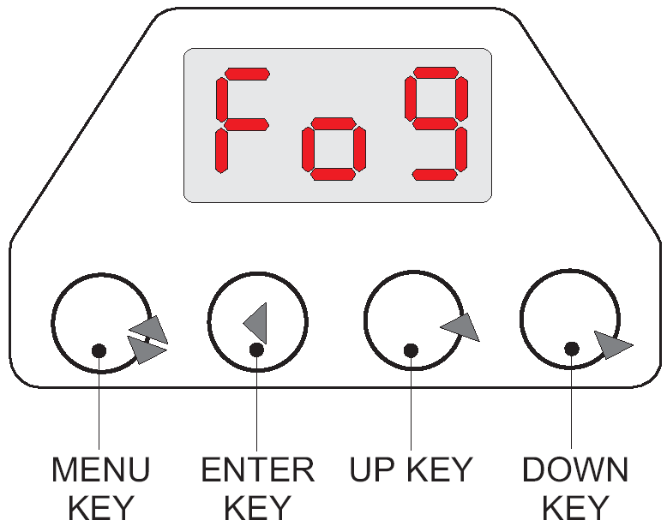
Кнопка выбора меню
Кнопка курсора вверх меню
Кнопка курсора вниз меню
Кнопка ввода значений

Появляющееся на дисплее сообщение будет зависеть от установленного в этот момент режима работы генератора. Тем не менее, нажатие кнопки меню в любой момент времени переводит дисплей в режим редактирования, позволяя регулировать рабочие параметры. По истечении, примерно, 25 секунд с момента последнего нажатия кнопок, дисплей покинет режим редактирования и вернётся к отображению текущего состояния устройства.

Нажатие кнопки меню вызывает текущую функцию меню, а нажатие и удержание этой кнопки производит перебор по порядку имеющихся меню. Все кнопки работают одинаково, т.е. можно пользоваться одиночными нажатиями или нажимать и удерживать кнопки для быстрого перебора имеющихся функций или значений. Функция быстрого перебора включается через секунду после нажатия кнопки.

Выбрав нужную функцию меню, нажмите кнопку ввода, чтобы на дисплее появилось текущее значение, присвоенное данному пункту меню. Теперь вы можете воспользоваться кнопками курсора вверх/вниз для просмотра имеющихся функций или значений при помощи одиночного нажатия этих кнопок или путём быстрого перебора.
Для сохранения нового значения во флэш-памяти, следует нажать кнопку ввода до перехода в другое меню или выхода из режима редактирования. Когда операция будет завершена, на дисплее появится сообщение SEt.
9

Если вы не находитесь в режиме редактирования, то на дисплее будет отображаться информация, соответствующая текущему рабочему режиму. В этом случае на дисплее будут меняться изображения, показывая попеременно то одно, то другое сообщение. Как правило, длительность показа первого сообщения составляет одну секунду, а второе сообщение будет видно в течение двух секунд. Некоторые сообщения составляются вместе, формируя одно сообщение. Например, сообщение Flu/out обозначает низкий уровень жидкости в канистре.

Ещё один пример: если в меню run установлено значение on со значением выходного уровня 08, то на дисплее будут попеременно появляться сообщения Fog и 08. Подробнее о том, какие сообщения могут появляться на дисплее, вы узнаете в разделах, посвящённых различным функциям управления прибором, например, в разделе «Таймер». Раздел под названием «Сообщения, появляющиеся на дисплее» содержит в себе полный перечень сообщений и причин их появления на дисплее.

Ниже следуют имеющиеся меню и перечень выполняемых ими функций:

Fog: установка текущего уровня подачи дыма в диапазоне значений от 0 до 20.
Fan: установка уровня подачи воздуха (0-20).
Ton: настройка параметра ON (время подачи дыма) таймера в диапазоне значений от 0 до 90 секунд.
ToF: настройка параметра OFF (время простоя в подаче дыма) таймера в диапазоне значений от 0 до 90 секунд.
Run: включение режима управления прибором без использования ДУ.
Adr: настройка базового адреса для работы в режиме DMX.
Hot: регулировка пользователем рабочей температуры.
Lnc: установка рабочего режима по входу DMX.
Alt: доступ к вспомогательным пунктам меню.
Rst: установка исходных значений по всем пунктам меню.
Pri: включение 10-секундного цикла первоначальной прокачки.

Программное обеспечение, отвечающее за работу дисплея и других функций данного устройства, хранится во флэш-памяти платы принципиальной схемы приёмника DMX. Как только станут доступными какие-либо новые функции, данный программный код можно будет обновить при помощи прибора загрузки данных Martin Uploader. После загрузки нового программного обеспечения может потребоваться дополнительная калибровка содержащихся в приборе данных.

